**Sprawozdanie z roku akademickiego 2023/24**

**SKN Opieki Położniczej**

**Październik 2023**

* Spotkanie organizacyjne
* Promocja zawodu – Targi Kół Naukowych

**Listopad 2023**

* Bierne uczestnictwo w ogólnopolskiej konferencji „Położna strażniczką fizjologii” w Kielcach
* Szkolenie dotyczące postępowania prawnego w przypadku poronienia i martwego urodzenia oraz zasad komunikacji z pacjentką prowadzone przez Fundację Ernesta
* Akcja promująca samobadanie piersi – naklejki

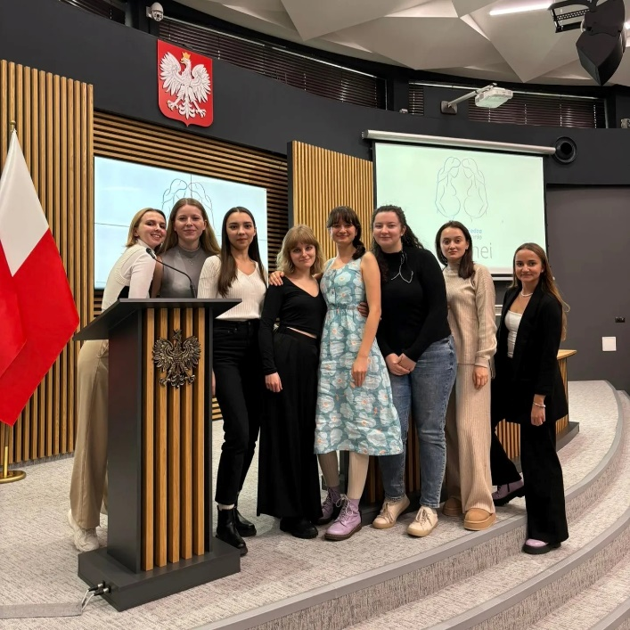

**Grudzień 2023**

* Czynne uczestnictwo w ogólnopolskiej konferencji „Medyczne targi wiedzy”
* Praca pt. „Wpływ leków z grupy SSRI na ciążę, poród i noworodka - przegląd systematyczny” autorstwa Anny Fidyt oraz Gabrieli Baniak
* Praca pt. „Zastosowanie akupresury w pierwszym okresie porodu - analiza literatury” autorstwa Kristiny Tyuriny, Joanny Ruszały oraz Julii Wcisło
* Spotkanie z dr n. med. i n. o zdr. Anną Kotlińską – dotyczące tematyki laktacji

**Styczeń 2024**

* Stoisko promujące profilaktykę chorób ginekologicznych oraz zawód położnej podczas 32. edycji Wielkiej Orkiestry Świątecznej Pomocy

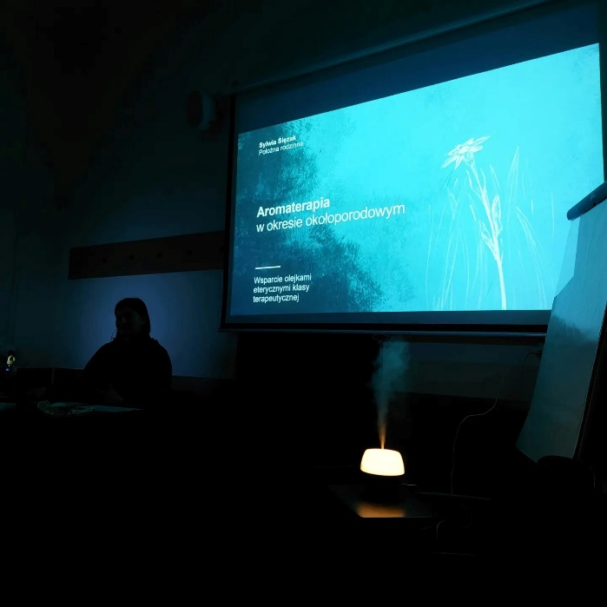**Marzec 2024**

* Warsztaty „Aromaterapia w okresie okołoporodowej” prowadzone przez położną Sylwię Ślęzak
* Promocja kierunku oraz zawodu położnej w VI Liceum Ogólnokształcącym im. Adama Mickiewicza w Krakowie
* Promocja kierunku oraz zawodu położnej podczas Dni Otwartych Wydziału Nauk o Zdrowiu

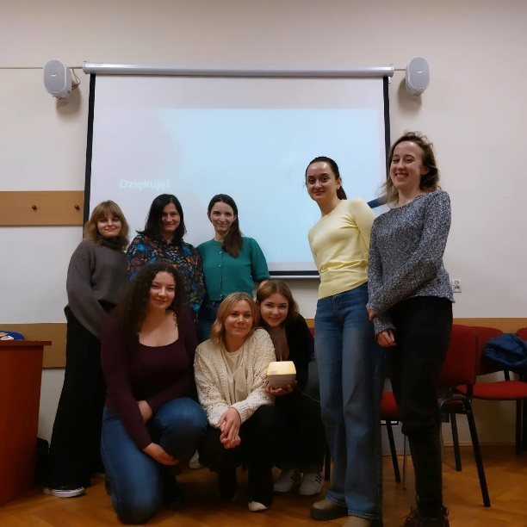

**Kwiecień 2024**

* Obraz zawierający tekst, ubrania, osoba, prezentacja

  Opis wygenerowany automatycznieCzynne uczestnictwo w II Małopolskiej Konferencji dla Pielęgniarek i Położnych "Pielęgniarka i Położna 2024" – przedstawienie pracy "Przyczyny problemów z zajściem w ciążę u kobiet zmagających się z endometriozą - przegląd literatury" autorstwa Małgorzaty Banaś

**Maj 2024**

* Warsztaty „Błękitny poród w praktyce położnej” prowadzone przez Beatę Jedlińską
* Czynne uczestnictwo w 32. edycji International Medical Students Conference – przedstawienie pracy "What shapes women's birth preferences?" autorstwa Joanny Ruszały, Julii Wcisło oraz Julii Pałki



